Ukeprøve for 6. klasse uke 38 |  |  |  | Poeng
Norsk | 1 | Skriv ned de fire diktat- ordene som læreren leser opp. |  | 4
 | 2 | Beskriv hovedpersonen i boken du leser nå.  Skriv minst 3 hele setninger. |  | 3
 | 3 | Skriv et kort sammendrag fra det du har lest.  Skriv minst 4 hele setninger: |  | 4
 | 4 | Hva er et substantiv? Forklar med en hel setning. |  | 2
 | 5 | Skriv ned 6 substantiv du kan se akkurat nå. |  | 3
Samf.f | 6 | Hvilket parti fikk flest stemmer i kommunevalget i Lindås? |  | 2
 | 7 | Hva heter ordføreren til Lindås for de fire neste årene? |  | 2
 | 8 | Var det en bra eller dårlig oppslutning (folk som stemte) til kommunevalget i år? |  | 2
Nat.fag | 9 | Hva slag frukt er plommer og kirsebær? |  | 2
 | 10 | Fortell om tre måter planter sprer frøene sine på. |  | 3
 | 11 | Hvor i Norge ligger frøbanken? |  | 2
KRLE | 12 | Hva het de to sønnene til Adam og Eva? |  | 2
 | 13 | Hva jobbet de med? |  | 2
 | 14 | Hva gjorde Kain med broren sin – og hvorfor? |  | 2
Matte: | 15 | Forklar hva som er hva:  Addisjon, Subtraksjon, Mulitiplikasjon, og Divisjon |  | 4
 | 16 | Sett opp stykkene under hverandre og regn ut: |  | 4
 |  | 14 + 35 = | 159 + 87 =
 |  | 6 712 + 395 = | 69 + 43 =
 | 17 | Sett opp stykkene under hverandre og regn ut: |  | 4
 |  | 16 – 8 = | 49 – 37 =
 |  | 385 – 166 = | 1 390 – 459 =

Norsk | Samf.f. | Nat.f. | KRLE | Matte | SUM
/16 | /6 | /7 | /6 | /12 | /47

Regler for føring i prøveboken:
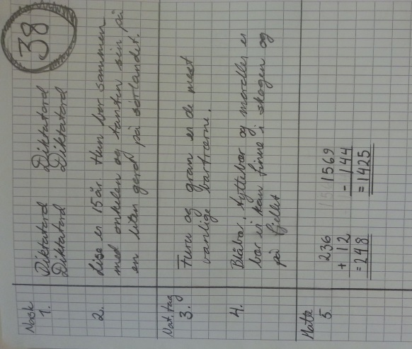
- Start alltid en ny prøve på en ny side.
- Skriv ukenummeret øverst i høyre hjørne med store tall, og sett en tydelig ring rundt tallet.
- Lag marg med linjal, og skriv alltid både fag og nummer i ute i margen.
- Lag også skillestrek mellom fagene.
- Skriv tydelig! Uleselige svar vil bli tolket som feil – uansett!!
- For å få full poengpott MÅ du svare med hel setning.

Eksempel:
  - Spørsmål: Hvor mange søsken hadde Ole?
  - Svaralternativ 1: 3 (Svarer du slik får du bare 1 poeng selv om svaret er rett.)
  - Svaralternativ 2: Ole har tre søsken. (Svarer du slik får du 2 poeng.)

- Matteoppgavene må føres fint, med tydelige tall, og med to streker under svaret.
- Husk å få underskrift på prøvene.

